

RESUME

**求职简历**

给我一次机会，还你一片蓝天

联系手机：13088888888

毕业院校：广州大学

姓 名：郭芙蓉



**郭芙蓉**

**电子邮箱:**

**联系电话:**

**现居地址:**

**求职意向 :** 平面设计师

广东广州白云区 13888880000 12345@126.com

**20XX.10~至今 广州七彩设计有限公司 高级平面设计师**

**主要工作内容：**

1. 根据公司品牌需求，提供符合要求的创意思路及视觉表现的设计创作；
2. 负责视觉识别系统的基础、应用等部分；相关活动的平面设计，确保与企业形象设计相一致；
3. 能独立完成设计方案，产品形象、广告、设计，进行设计与实施，负责宣传品、广告发布作品、

形象应用物料的更新，标识及品牌logo的开发设计。

**20XX.6~20XX.9 广州网新科技集团有限公司 平面设计师**

**主要工作内容：**

1. 负责部门内各项目组落地页需求对接、沟通，确定设计风格定位；
2. 创意配图处理：抠图、图片大小处理，图片美化，基础排版；
3. 文字处理：项目落地页相关资料处理；
4. 落地页后期图文的修改跟进及维护。

**实习经历 / Experience**

**教育背景 / Education**

**20XX.9-20XX.9 广州大学 艺术设计专业-本科**

**语言证书：**大学英语六级证书（CET6）；普通话二级证书；计算机等级二级证书；

**专业技能：**熟练使用Photoshop、Coreldraw、AI 等常用设计制作软件；

**其他技能：**取得机动车驾驶证C1；

* 熟练使用office办公软件

工作认真，有责任心，踏实肯干，抗压能力强；有较强的美术和文字表达功底以及色彩把控能力，具备良好的设计表现力、创意能力；具备独立完成页面规划、设计执行能力和良好的创意构思能力；逻辑思维能力，理解能力强，工作主动性高，能对自己的工作有计划的安排。

**自我评价 / Appraisals**

**技能证书 / Certificate**



自荐信

尊敬的先生/小姐：

您好!请恕打扰。我是一名刚刚从艺术设计专业毕业的大学生。我很荣幸有机回向您呈上我的个人资料。在投身社会之际，为了找到符合自己专业和兴趣的工作，更好地发挥 自己的才能，实现自己的人生价值，谨向各位领导作一自我推荐。 现将自己的情况简要介绍如下:

作为一名艺术设计专业的大学生，我热爱我的专业并为其投入了巨大的热情和精力。 在四年的学习生活中，我所学习的内容包括了从会艺术设计的基础知识到运用等许多方面。通过对这些知识的学习，我对这一领域的相关知识有了一定程度的理解和掌握，在与课程同步进行的各种相关时践和实习中， 具有了一定的实践能力。

我知道艺术设计有很多方面需要学习，在学好本专业的前提下，我对艺术设计课程产生了巨大的兴趣并阅读了大量有关书籍。

我正处于人生中精力充沛的时期，我渴望在更广阔的天地里展露自己的才能，我不满足与现有的知识水平，期望在实践中得到锻炼和提高，因此我希望能够加入你们的单位 。我会踏踏实实的做好属于自己的一份工作，竭尽全力的在工作中取得好的成绩。我相信 经过自己的勤奋和努力，一定会做出应有的贡献。

刚谢您在百忙之中所给与我的关注，愿贵单位事业蒸蒸日上，祝您的事业更进一步! 希望各位领导能够对我予以考虑，我热切期盼你们的回音。谢谢!

此致

敬礼

郭芙蓉 20XX年XX月

**简历的经历描述**

**1.**

**简历的兴趣爱好**

兴趣爱好要写强项，一般写两到三点就好。弱项不要写，避免HR面试完的时候，会找一些话题跟你聊天，回答不出的尴尬现象，对面试造成不利。

综上以上几点，在简历的制作过程中，更加凸现在的个性特征。让简历简而不简，突出重围。增加就业机会。

**B工作经历**

用简洁明了的语言，把经历的事情描述清楚，你在什么样的环境和背景下，达成了什么样的效果。

过往的经历描述，尽量用简洁的词汇和关健词，让HR在短时间内了解。

写完经历，可以写你在什么地方学到什么东西，简单总结一下。企业招聘，更看重个人的成长性，是否会在工作中反思，是否自我学习快速达到成长的效绩。

**A.获奖经历**

为了给自已的简历加分，很多同学在大学期间获得奖项，都写了上去，但从HR的角度来看，简历几乎都写了获奖经历，没有特殊性。

所以为了更好地表现出来你有什么特别之处，可以强调奖励的级别和特殊性，用具体的数字表现出来，更能吸引HR的注意，增加对你的认可。

简历的风格很重要，HR第一眼看到的不是内容，也不是照片，而是风格和排版。风格要统一，排版要整体美观，要有自己的亮点，会让你的简历在短时间内取胜。

**简历的风格和排版**

**如何写好一份好的简历，在众多的简历出类拔尖，要注意以下几点：**

**简历小技巧**

**3.**

**2.**

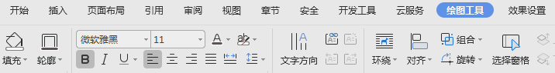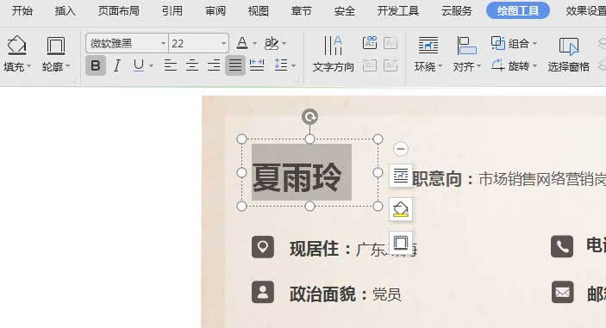

**3.如何编缉文本**

选中要更改的文本，点绘图工具，可随意编缉要更改的内容。

**1.如何替换相片**

**2.如何替换色彩**

**简历使用方法**

选中要更改的字体或色块，点绘图工具，填充工具可随意更改色彩，点A字母可更改字体的色彩。

**1.**

**3.**

**2.**

**方法一：**选中左图中的相片，按Delete健，直接删除。再复制您的工作相片粘贴。选浮于文字上面即可。

**方法二：**选中左图中的相片，点右健，选更改图片，把您的相片放上去即可。